# 12_AutoSAR技术讲解-12-CAN总线物理层讲解-1

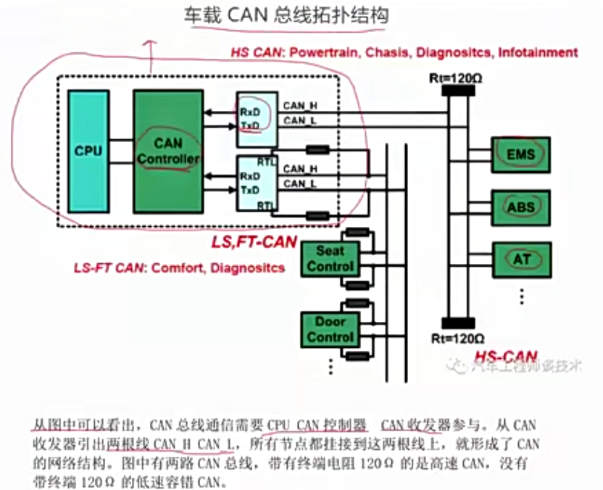

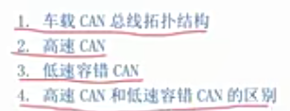

虚线框是一个MCU，芯片里面有一个CPU，然后是CAN控制器作为CPU的外设，再往右边是收发器。所有的通信总线需要有控制器也需要有收发器才能实现通信功能，一般收发器是单独的芯片放在主芯片之外的。CAN总线的物理层指的是收发器的物理协议，控制器主要指数据链路层。CAN总线的数据链路层是CAN的收发器实现的功能， 再往上就是纯软件实现的，传输层和应用层都属于纯软件的；物理层和数据链路层还是和硬件芯片功能相关的。

从上图可以看出，CAN总线通信需要CPU CAN控制器 CAN收发器参与。从CAN收发器引出两根线CAN_H CAN_L，所有节点都挂接到这两根线上，就形成了CAN的网络结构。上图中有2路CAN总线，带有终端电阻120欧姆的是高速CAN，没有带终端120欧姆的是低速容错CAN。

高速CAN总线速率：一般是500KBps-1MBps.

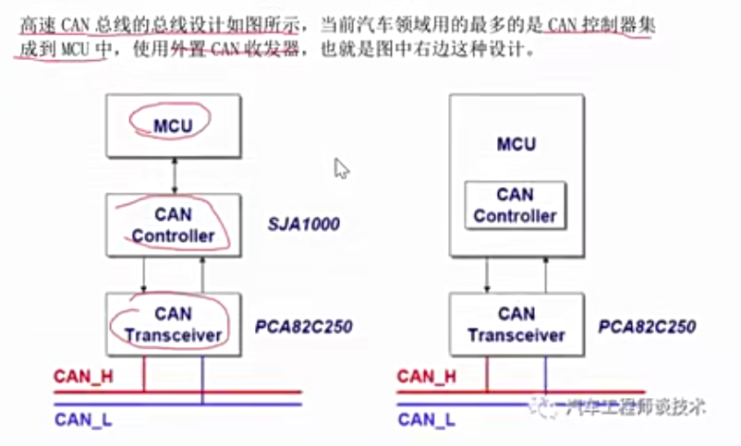

收发器作为CAN总线的物理层，很少集成到CAN总线内部。物理层的电路较为复杂，主要是模拟电路。总线上的CAN信号传输过来之后是需要CAN的收发器转成0/1的数字信号给到CAN控制器的。CAN的收发器需要通过协议去采集电压，再通过电压的模拟信号转成数字信号的，所以收发器的电路非常复杂，不太适合集成到MCU里面去的。而控制器则主要为数字电路。

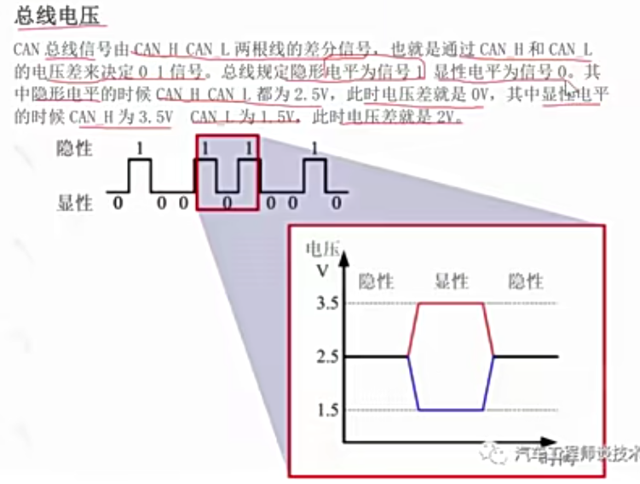

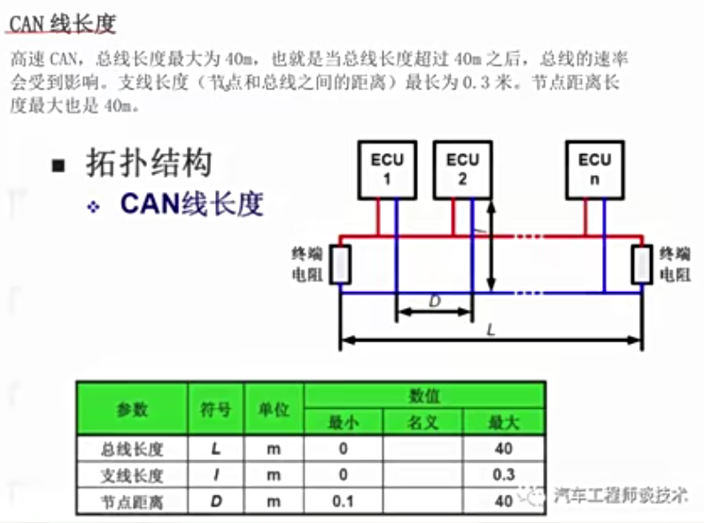

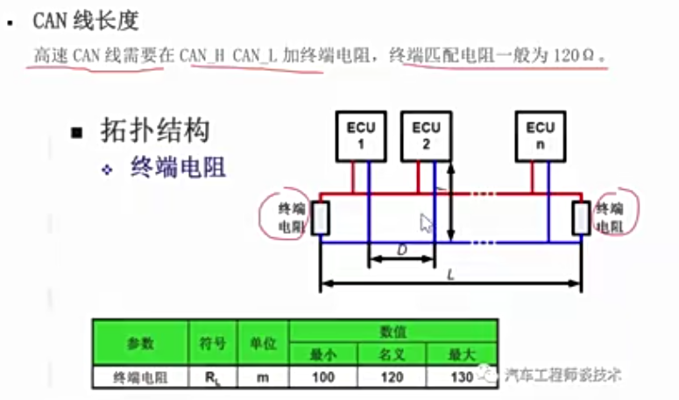

加上终端电阻后，CAN线的抗干扰能力会大大提升。

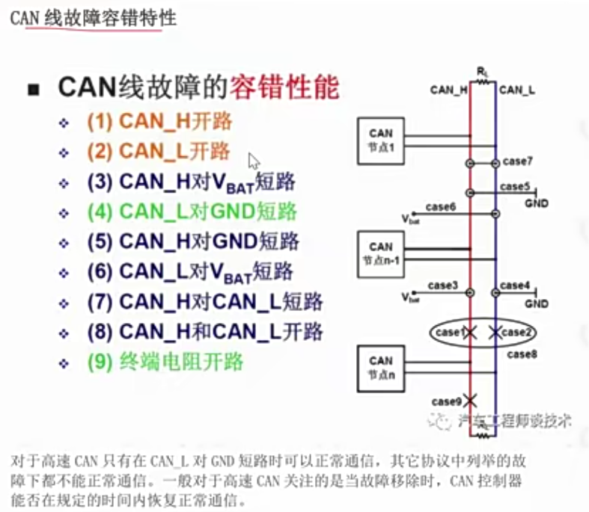

低速容错CAN在乘用车行业用的较少

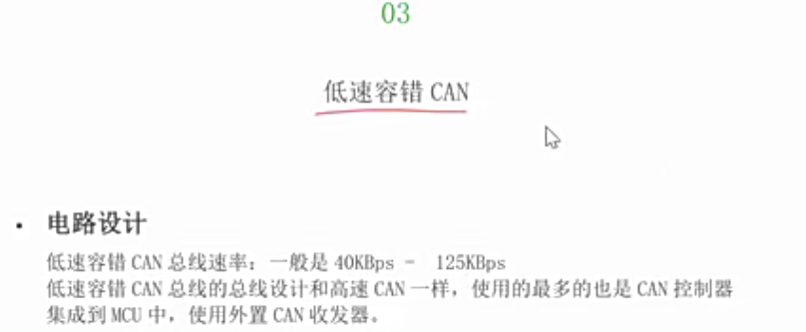

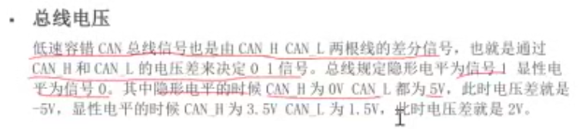

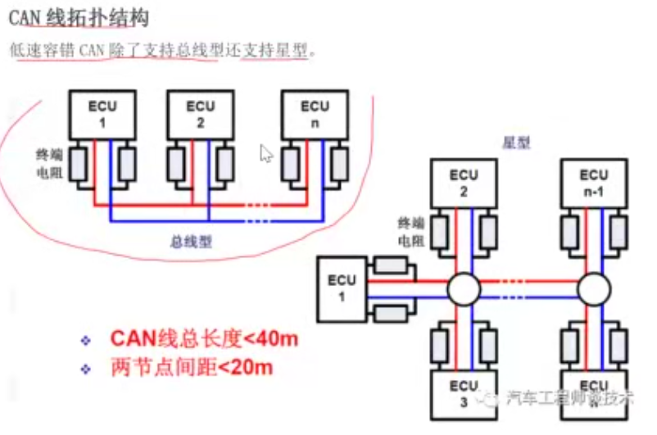

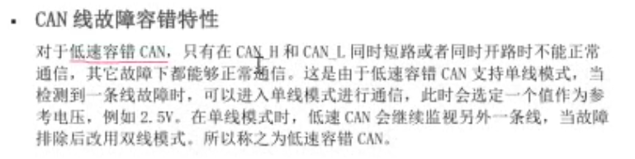

# CAN总线的数据链路层

当时内容是基于高速CAN总线。

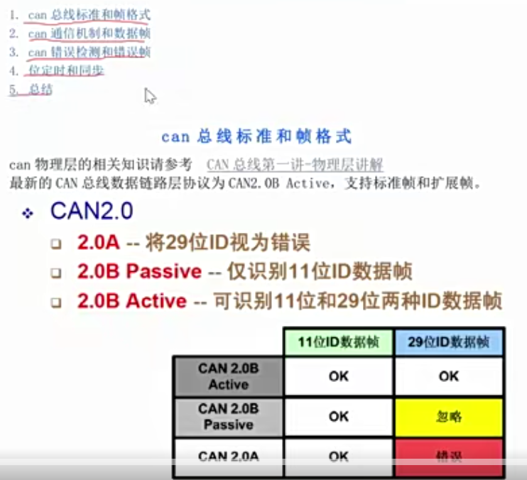

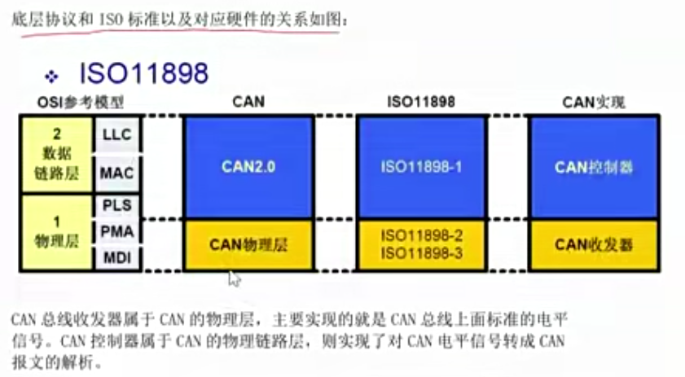

CAN的物理层主要是基于CAN的收发器，模拟电路转成数字信号，总线的电压差来转成数字电平0/1信号。CAN总线物理层是11898的协议。

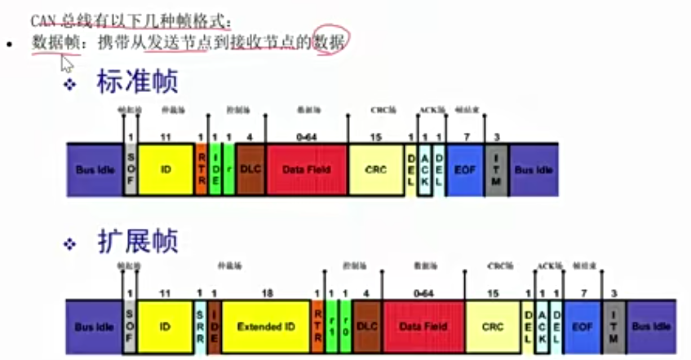

扩展帧在11位ID的基础上扩展了18的ID，共29位ID。

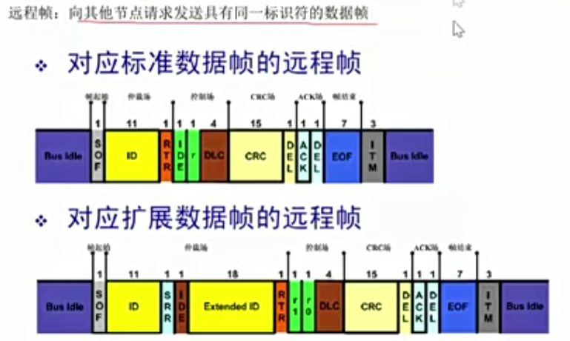

数据帧和远程帧的区别，举个例子，数据帧，A直接发数据给B；远程帧A不直接发数据给B，而是发请求给B，然后B发一个ID一样的带有数据的数据帧给A。简单来说，远程帧没有数据场。

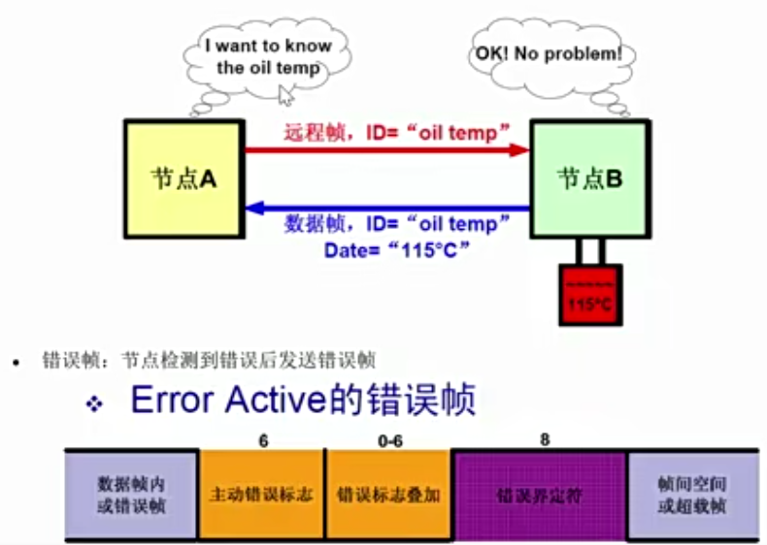

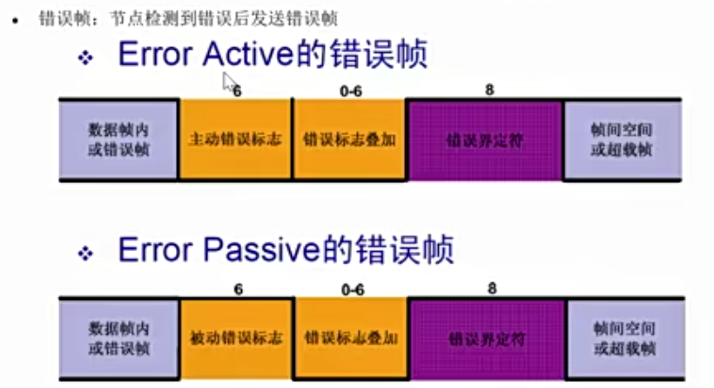

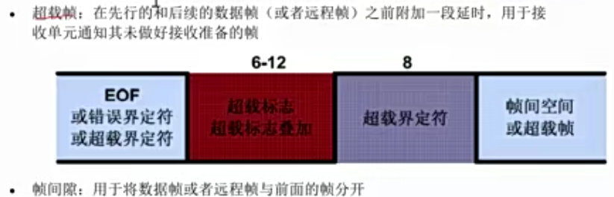

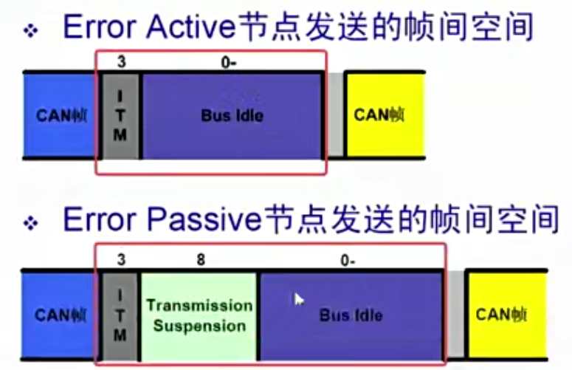

CAN的通信机制和数据帧

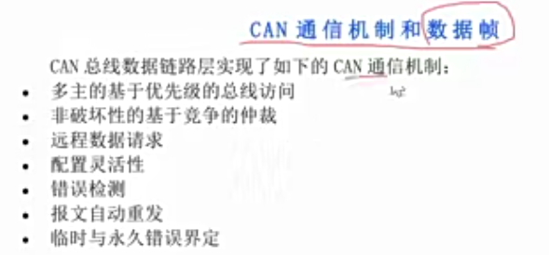

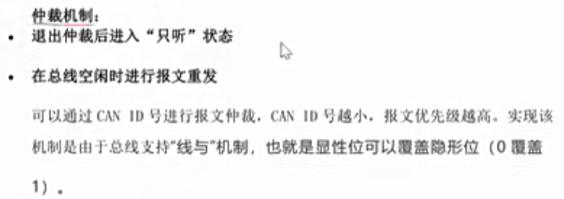

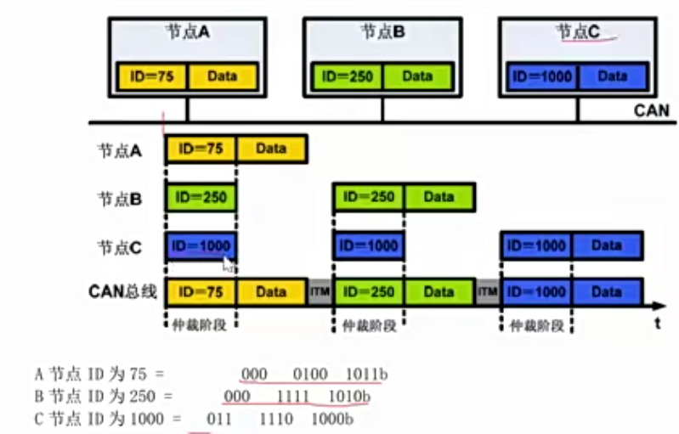

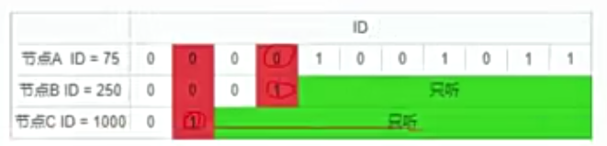

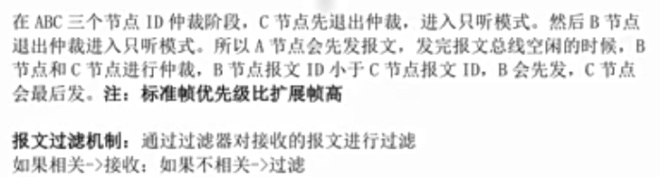

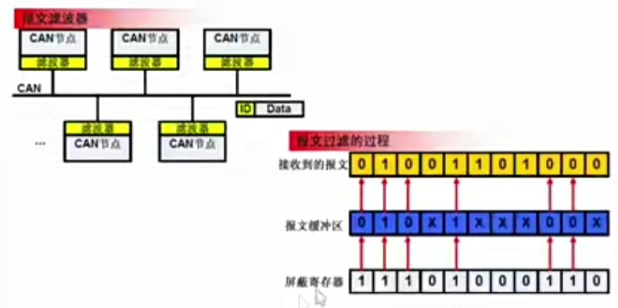

滤波器是根据屏蔽寄存器来设置的，比如第一位设置为1的话，那么相关的报文会接收，不相关的报文会过滤掉；设置为0的时候则不关注报文缓冲区的内容。滤波器一般来说有两种方案，一种是掩码mask方案，即可以配置CAN控制器的屏蔽寄存器，可以屏蔽报文的ID，当收到的报文和报文缓冲区中的报文完全对应上的时候，才会接收报文到节点中去。上图中，黄色是总线上来的报文，蓝色指设置的想要接收的报文，最下面的是报文寄存器掩码的配置。当报文寄存器的最高位为1的时候，总线上第一位必须为0，才收到节点中，当第一位为1的时候，是无法传输到节点中的，并且这个时候报文第一位和报文缓冲区第一位必须对应上。

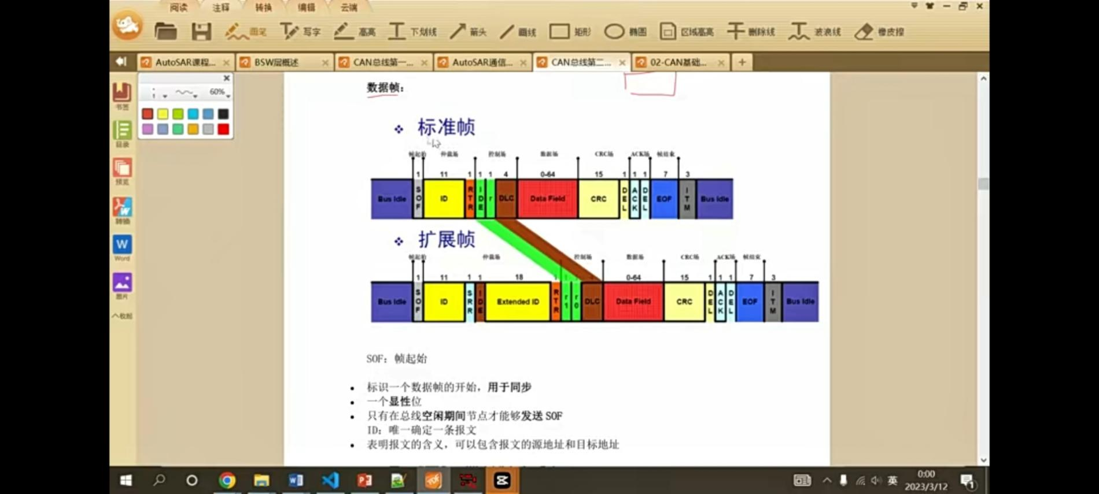

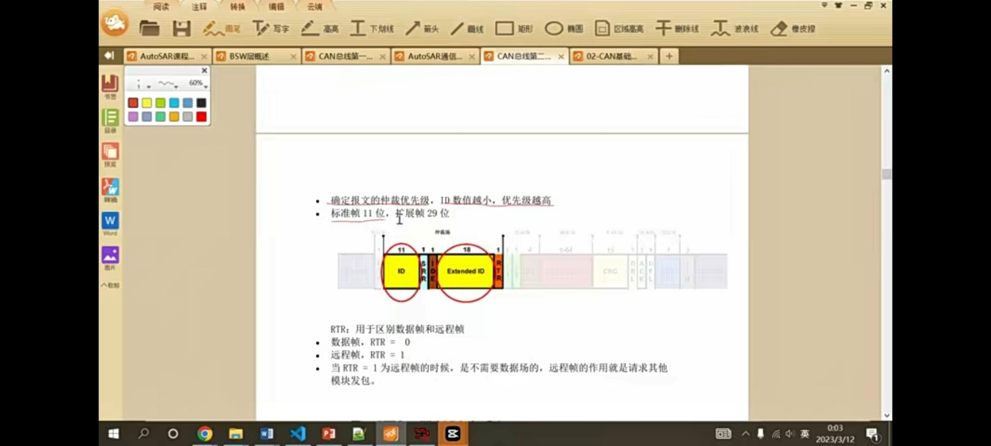

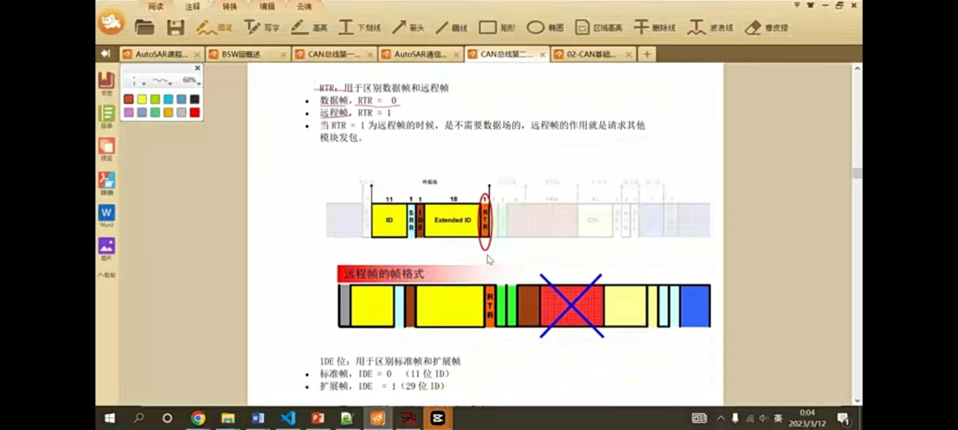

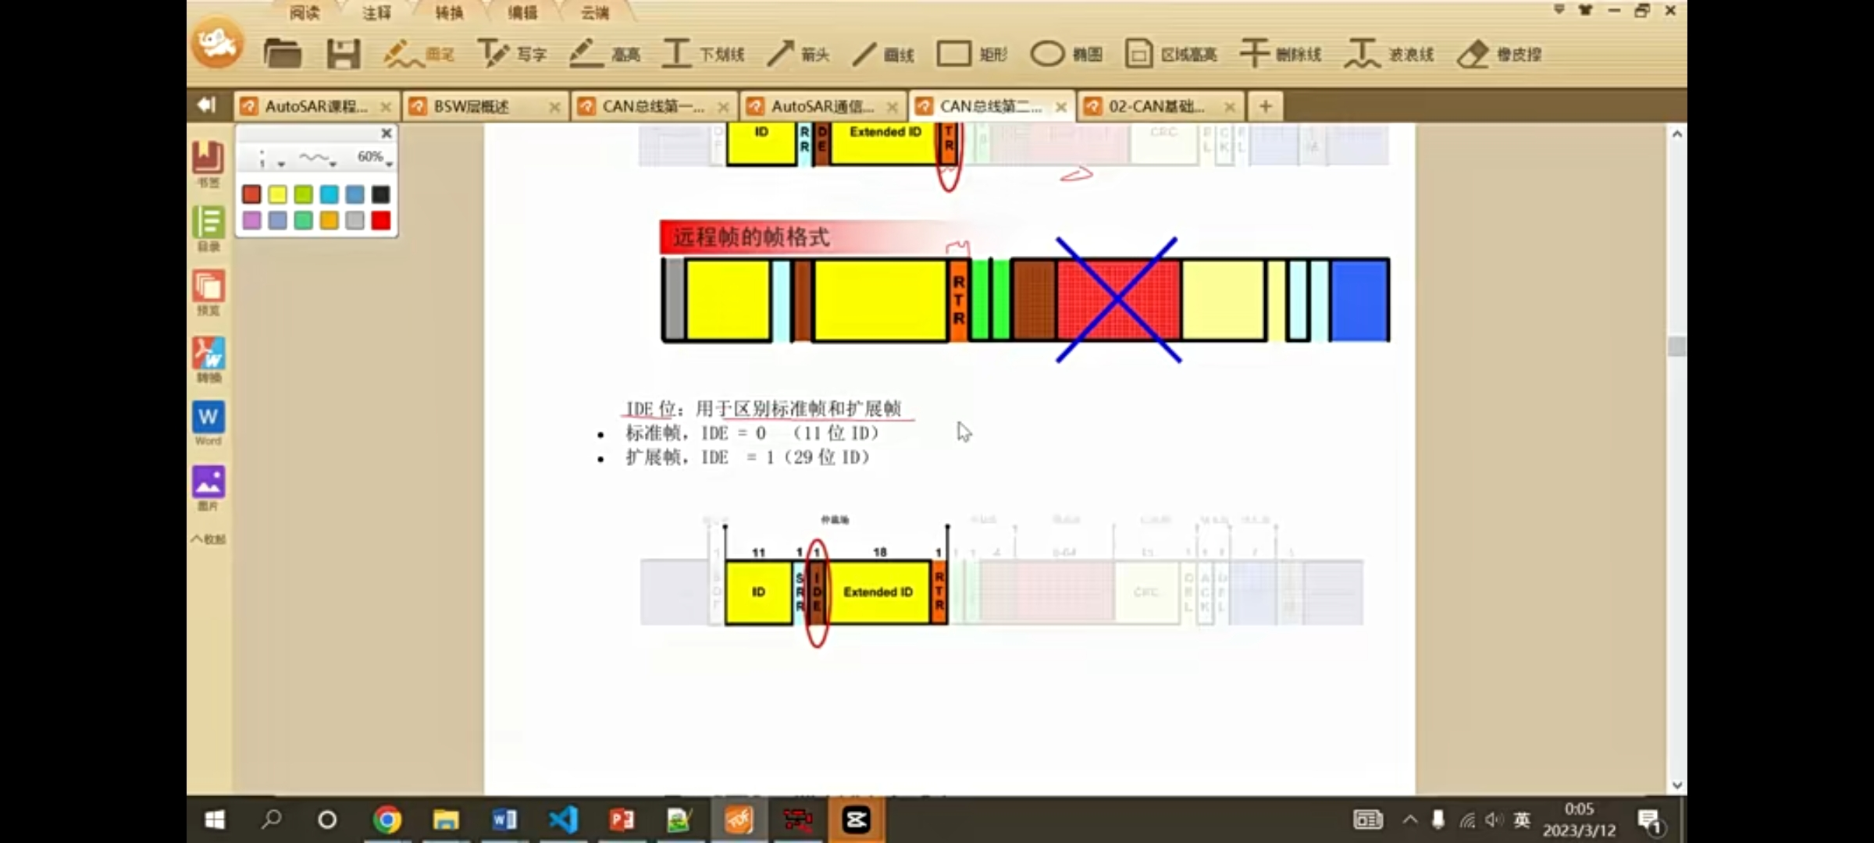

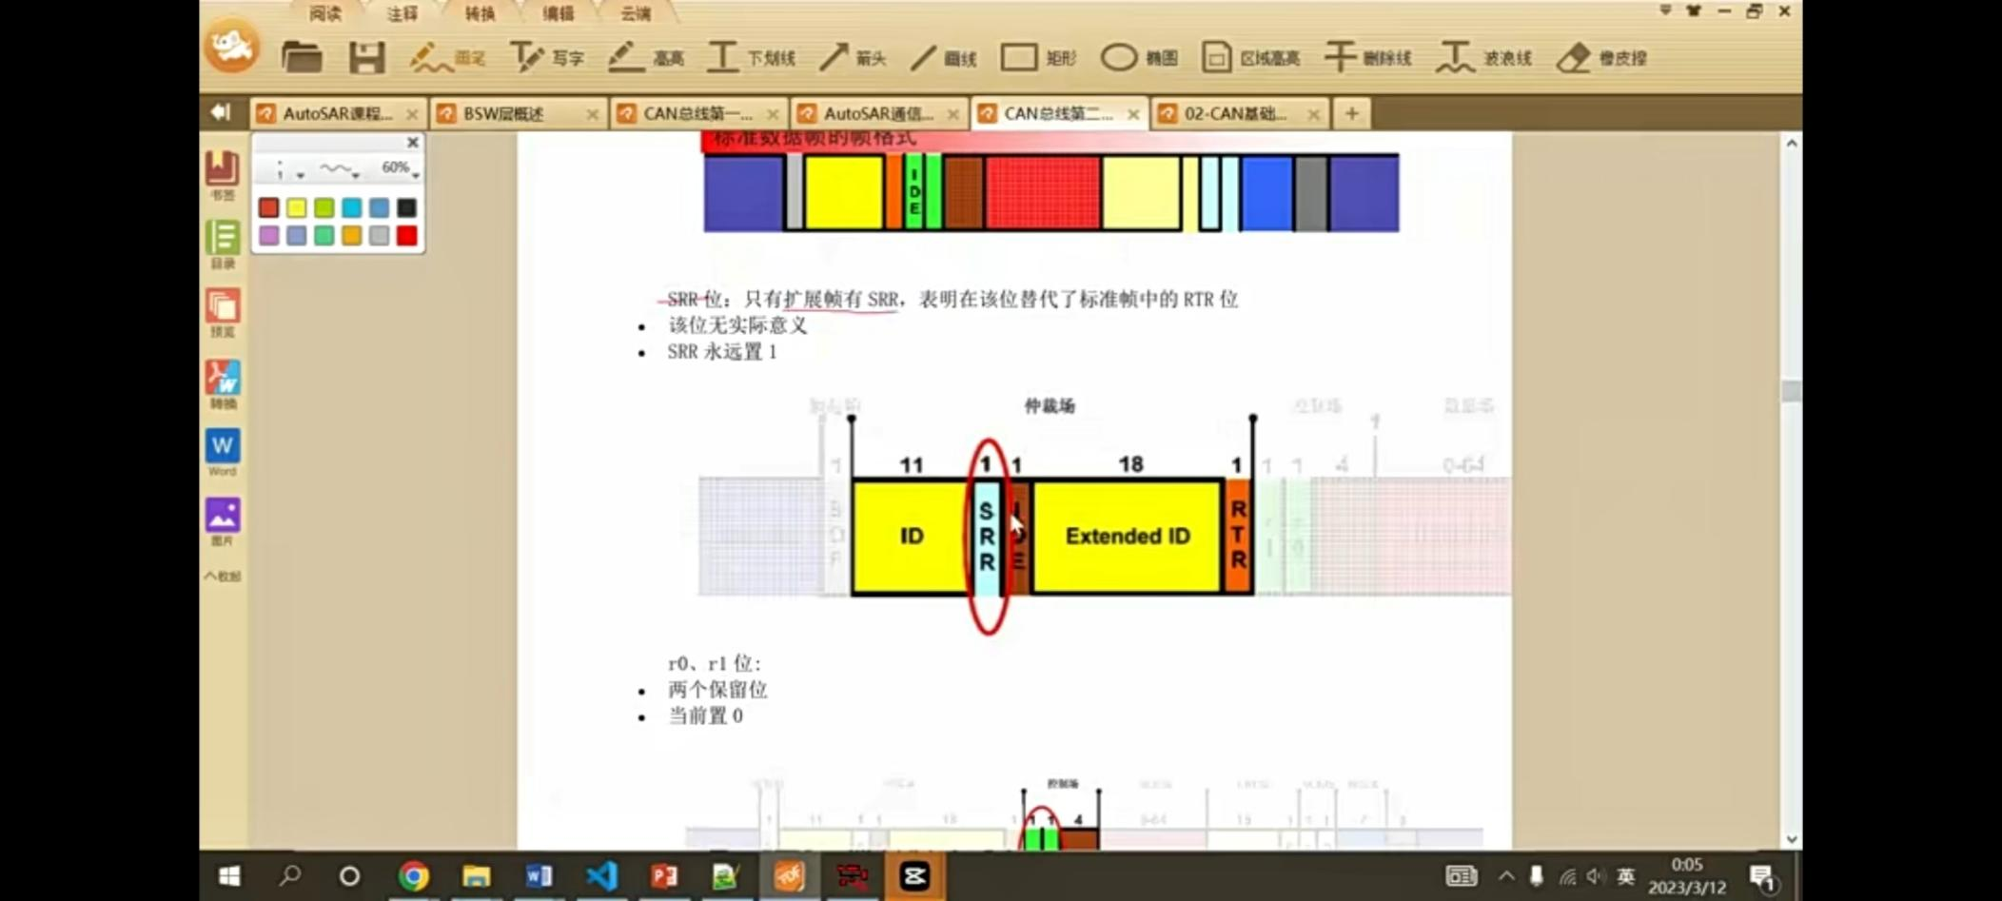

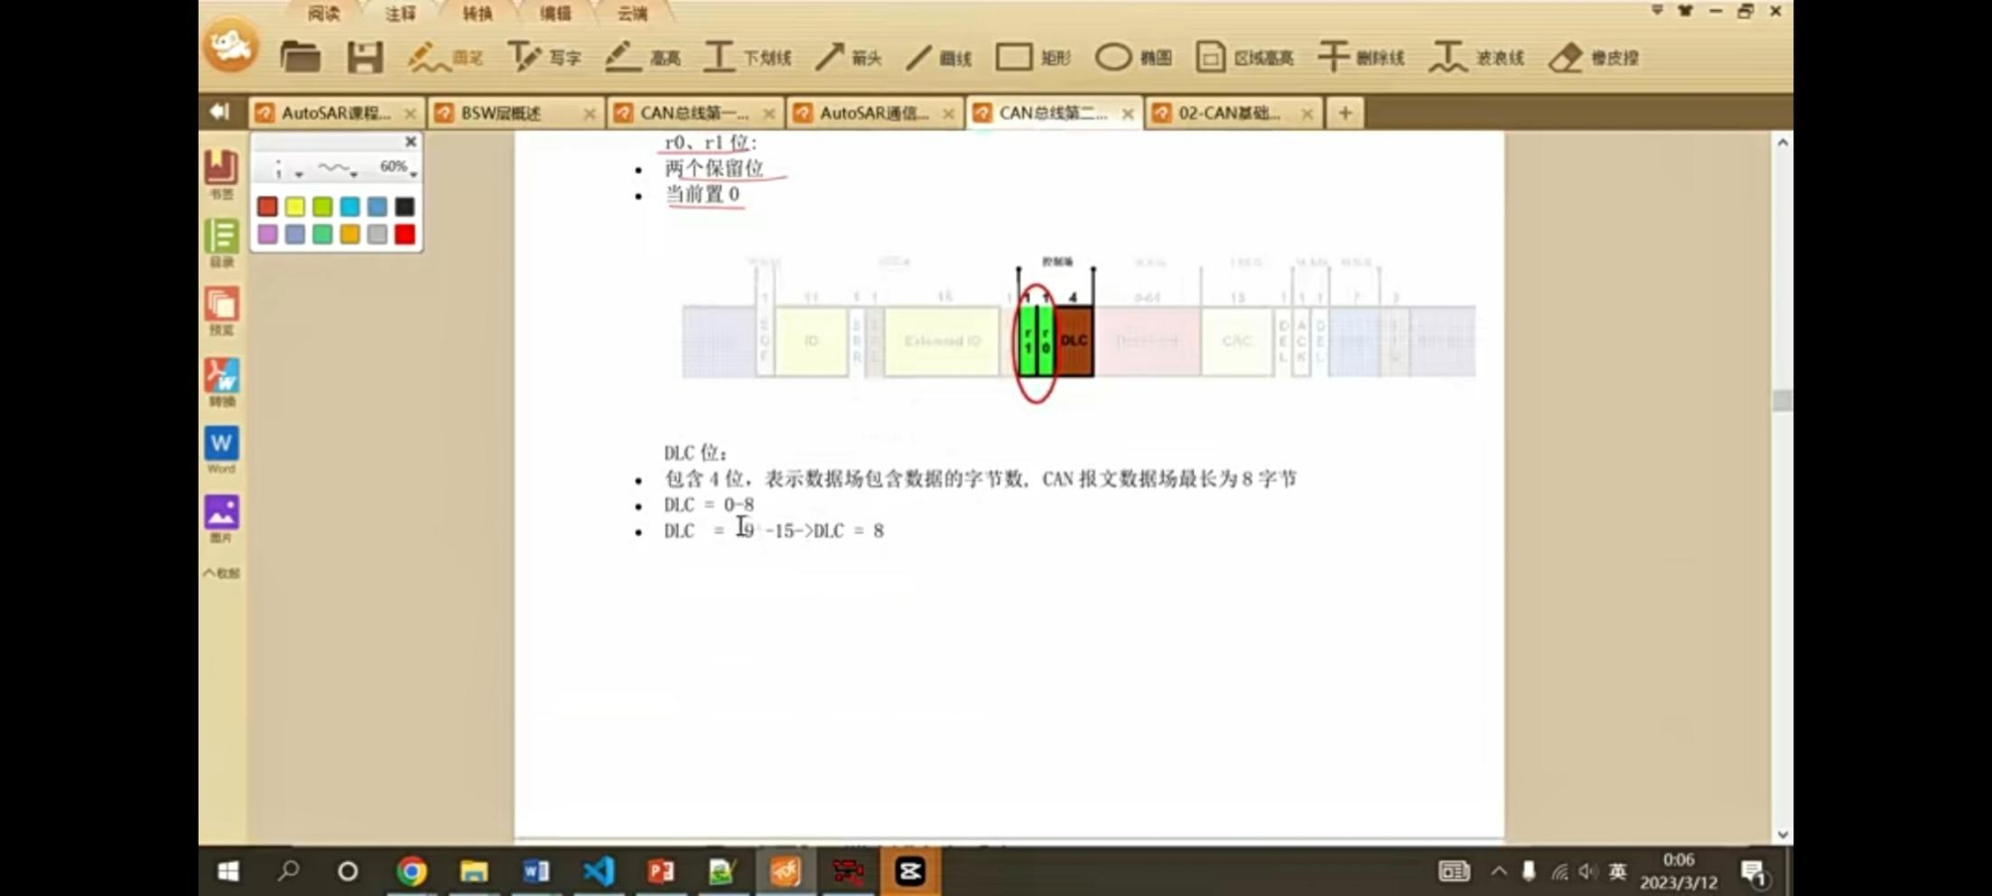

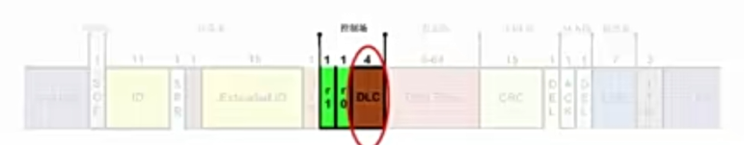

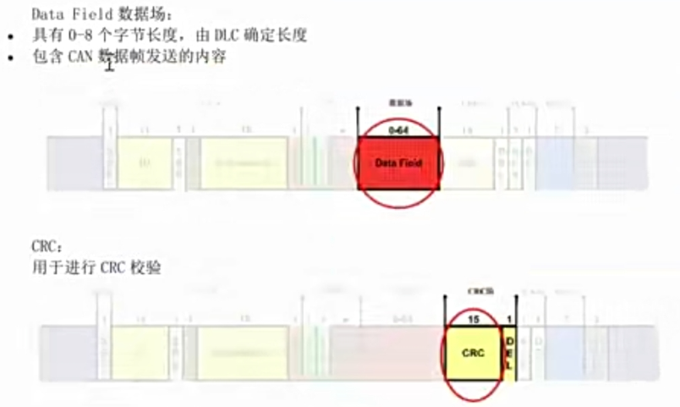

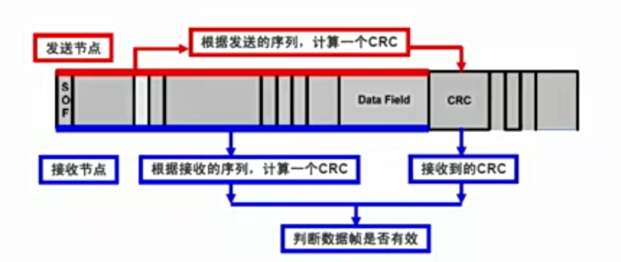



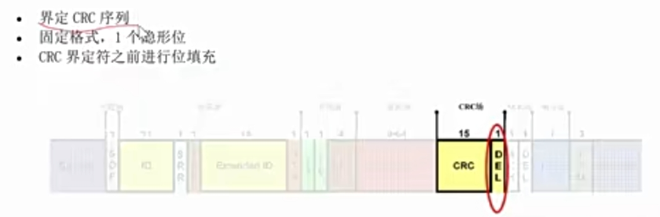

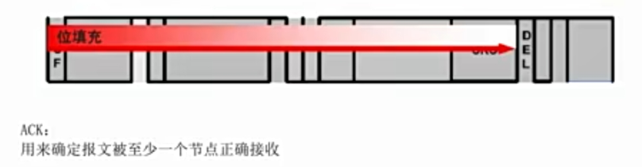

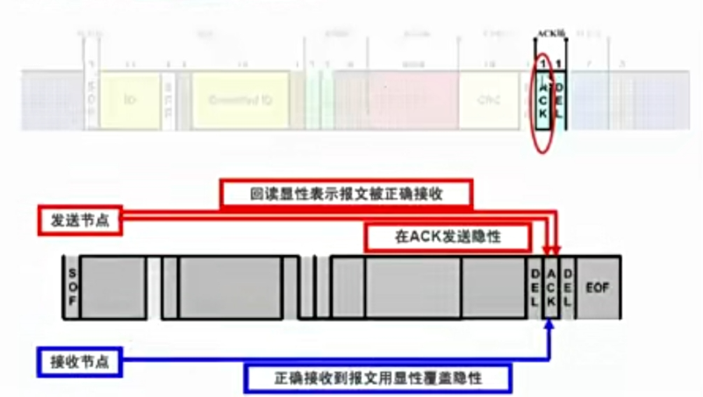

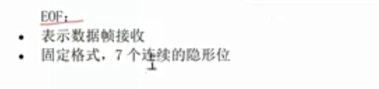

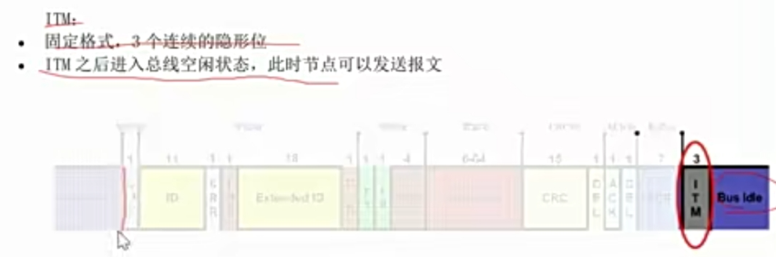

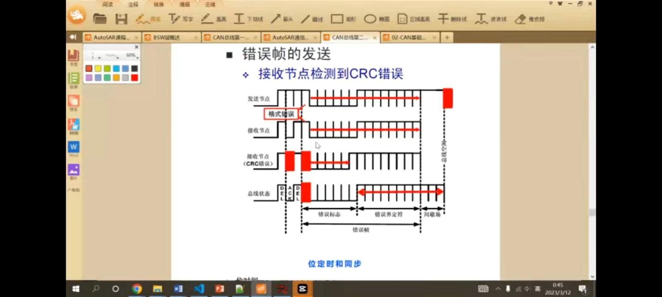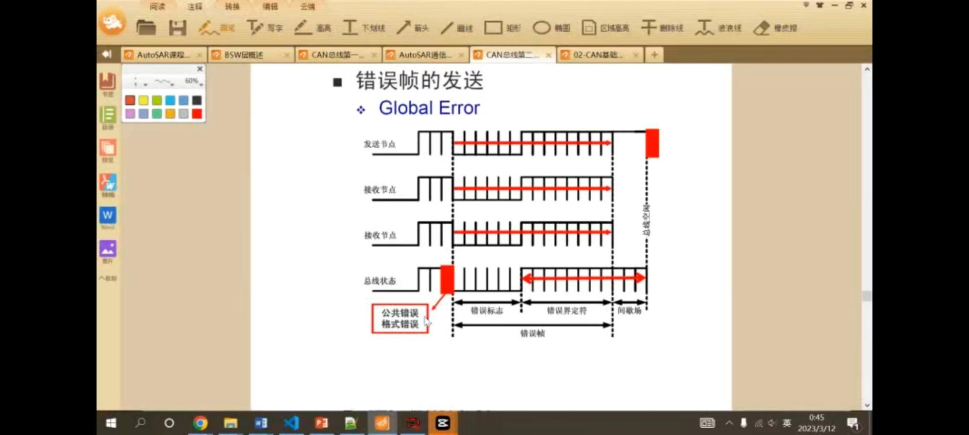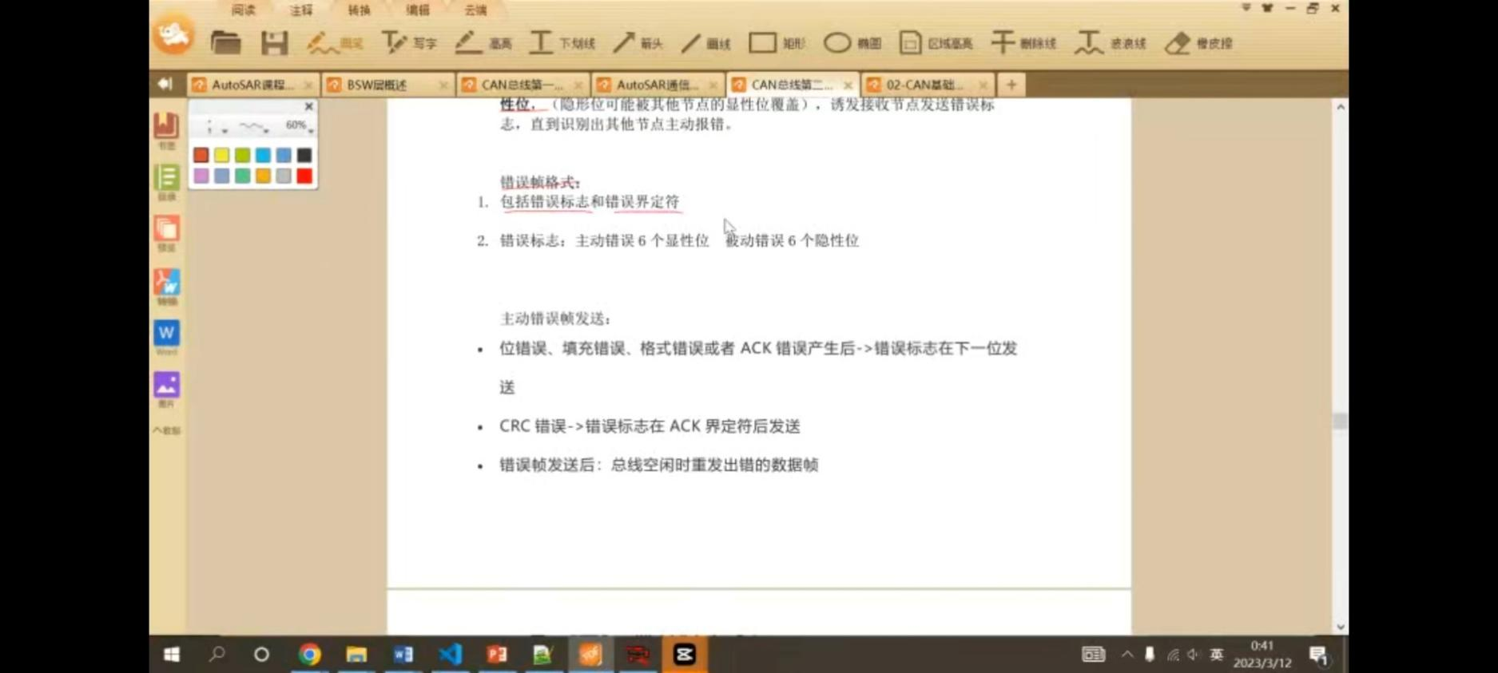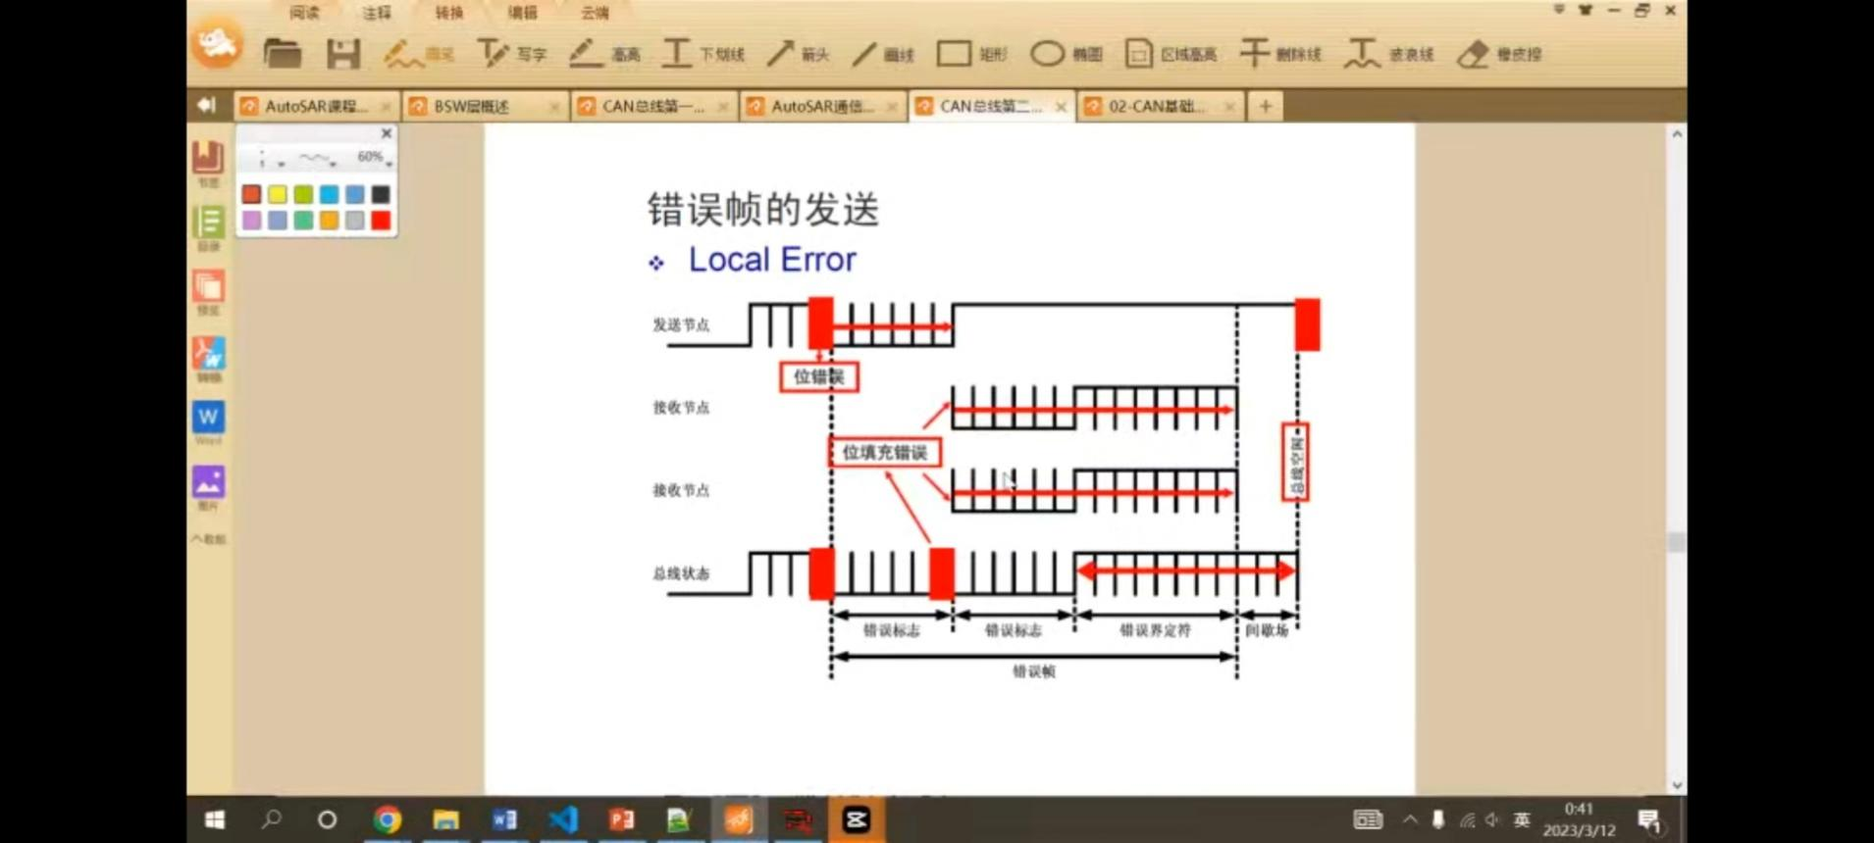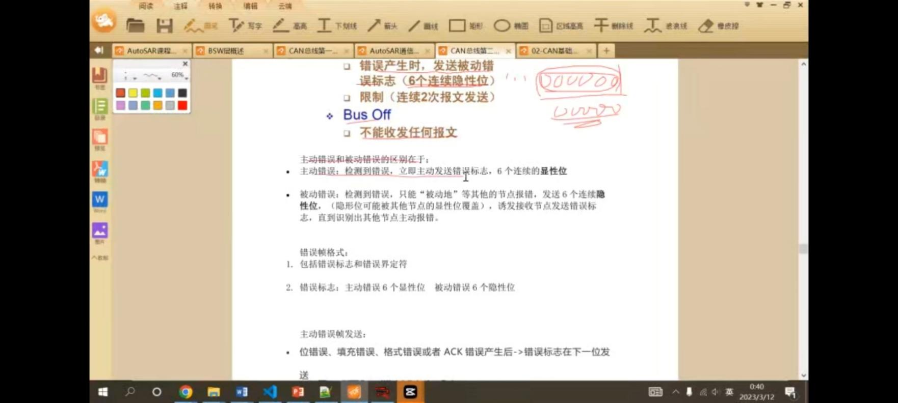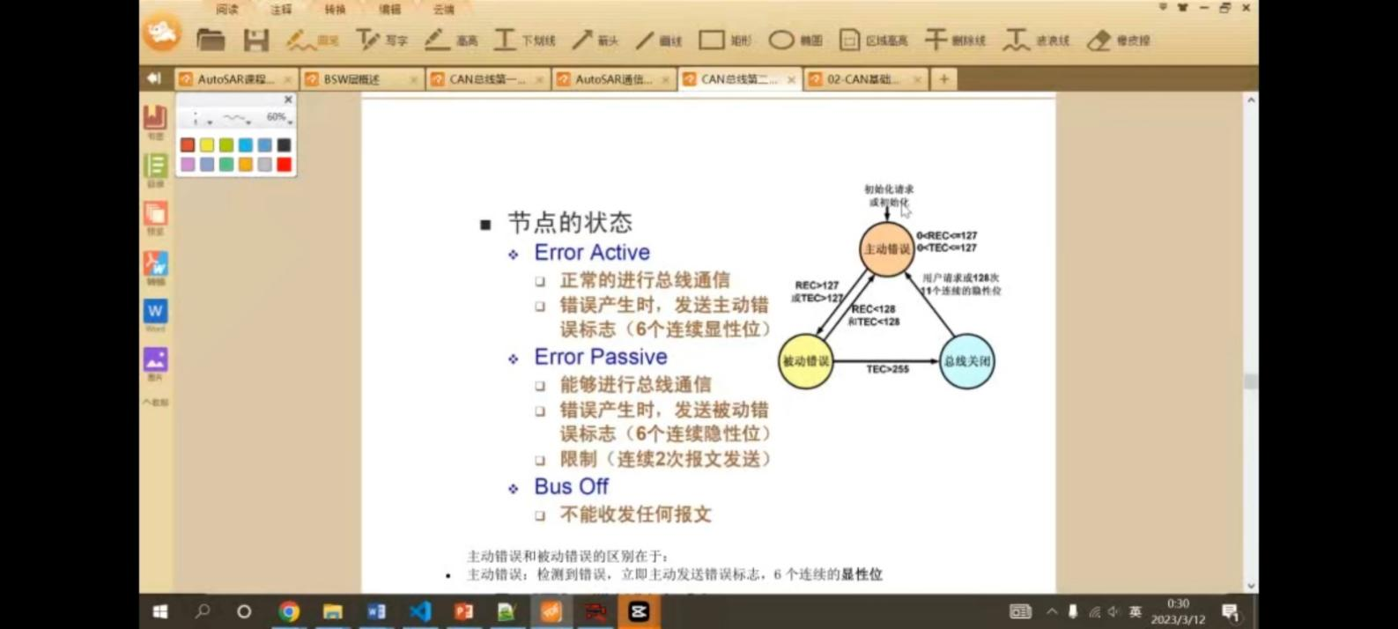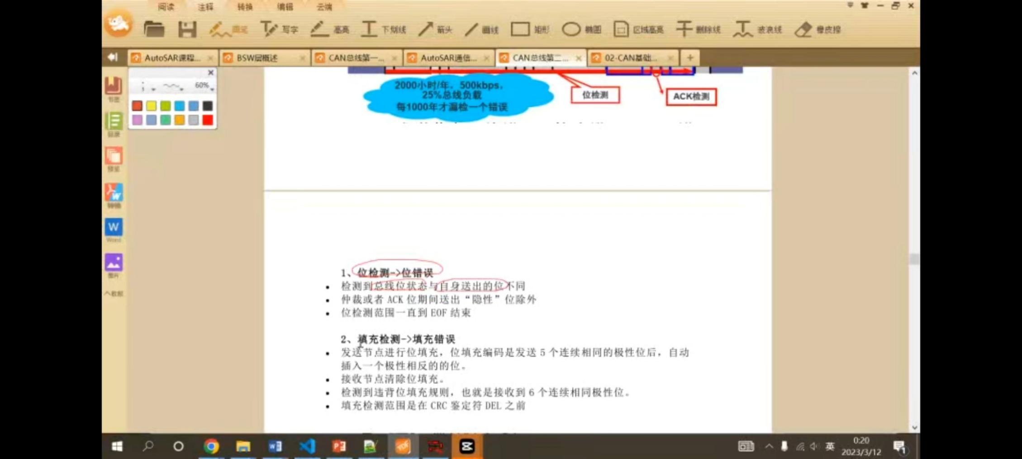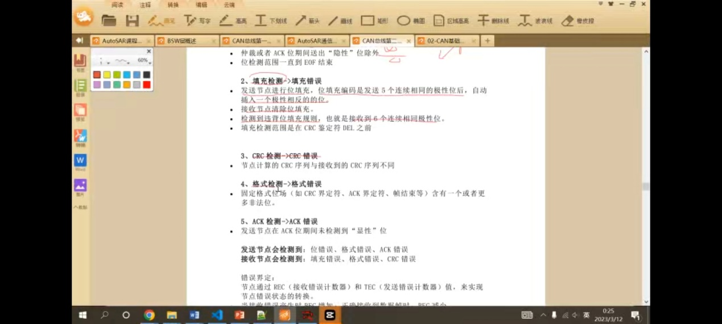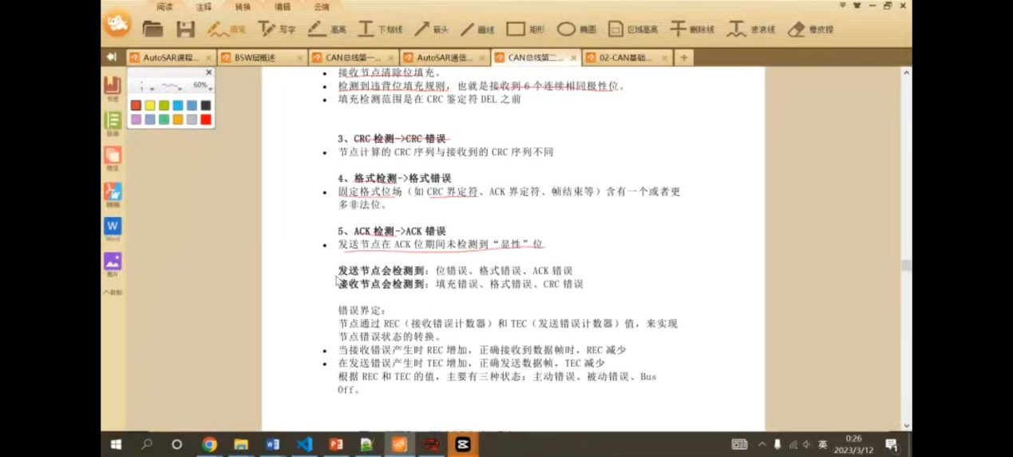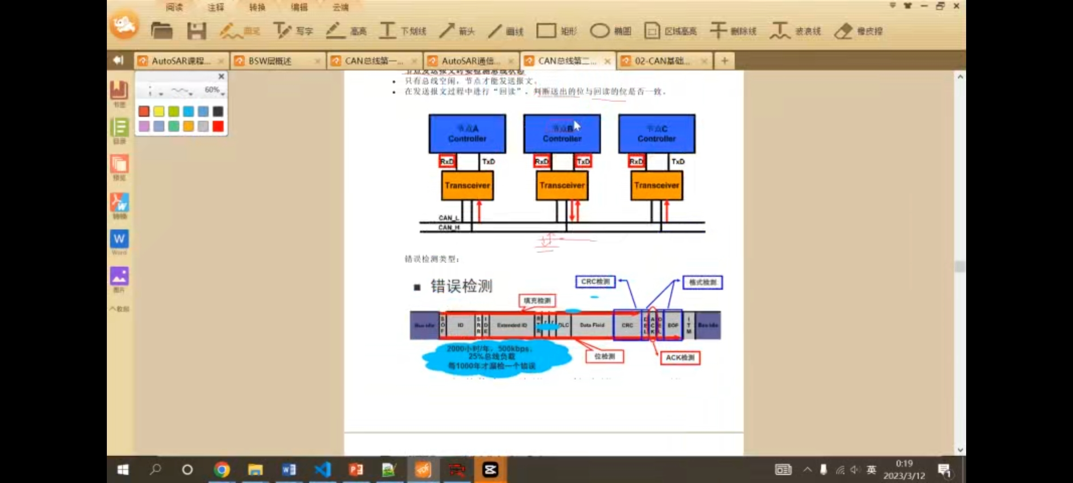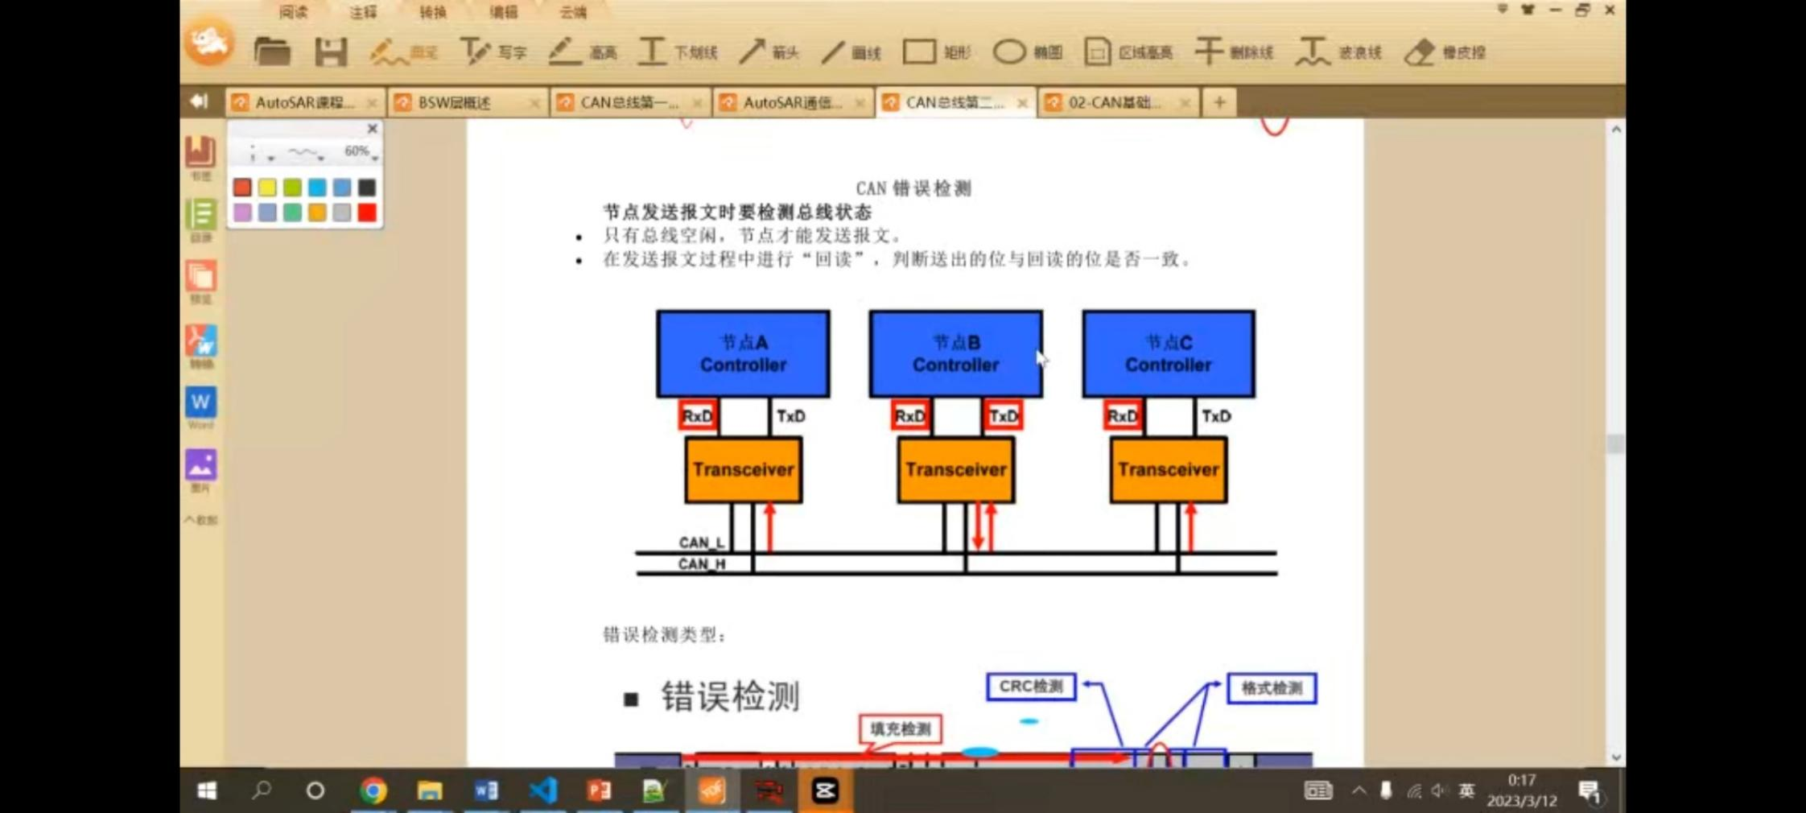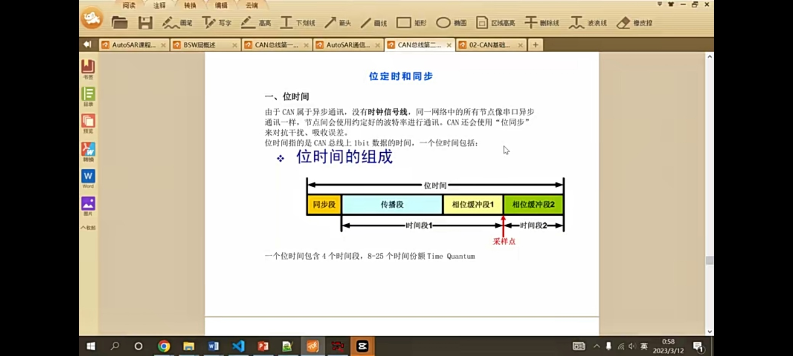

CAN总线上发1个bit的信号需要花的时间叫做位时间，2个收发节点之间的波特率必须要匹配上。有时钟线的叫同步通信总线，比如I2C,SPI.没有时钟线的叫做异步通信。同步则是，A发信息给b，b可以及时收到；异步则是指，A发信息给B会有延时或者误差。CAN总线属于异步通信，节点之间需要按照约定好的波特率进行通信的。CAN总线还会使用“位同步”来对抗干扰，吸收误差。

CAN总线通讯速度为500k bits/s

一个位时间包含4个时间段，同步段，传播段，相位缓冲段1，相位缓冲段2.并由8-25个时间份额tq来组成。

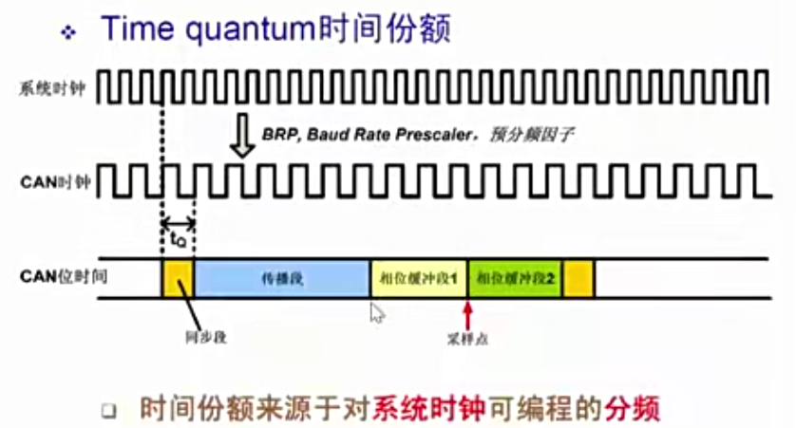

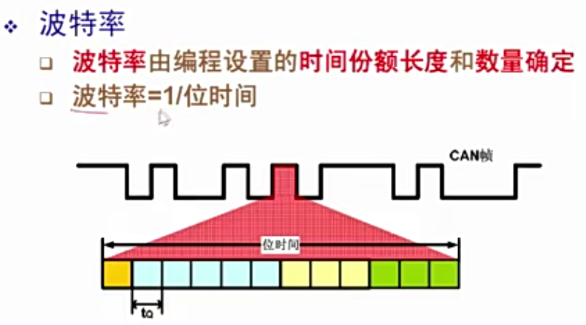

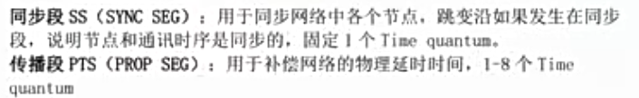

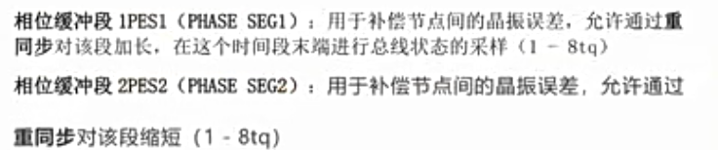

为什么需要同步？因为两个节点没有时钟线，虽然波特率不一样，但是有可能出现不同步的情况，所以需要在一个位里面做一些补偿，去实现网络节点的同步。

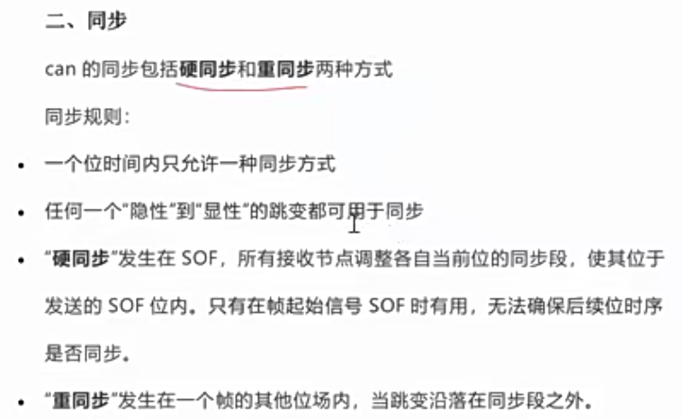

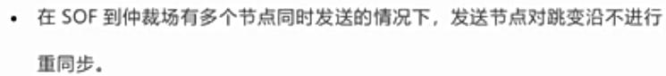

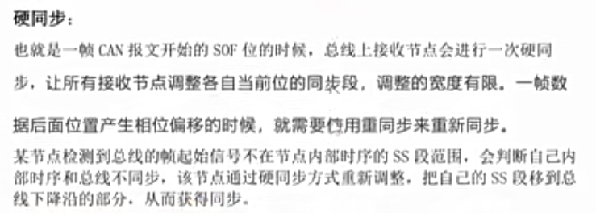

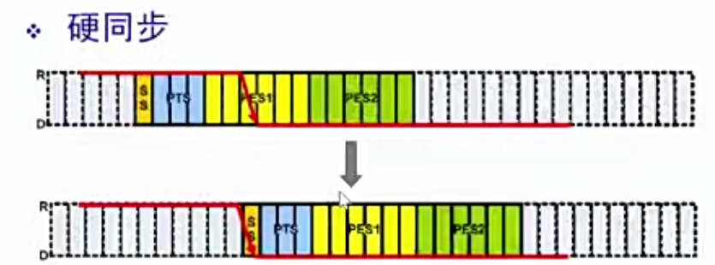

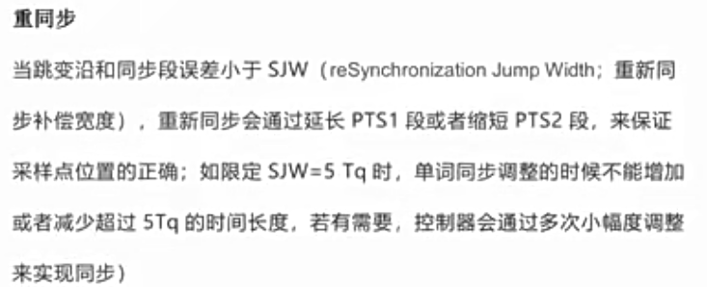

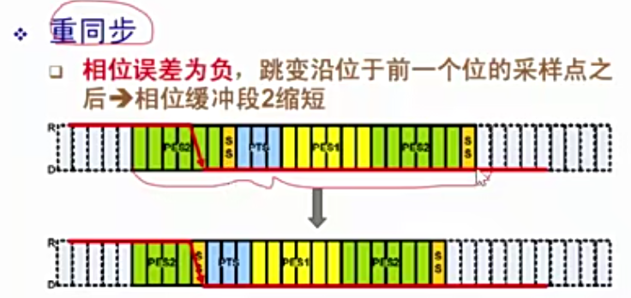

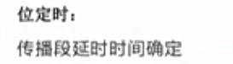

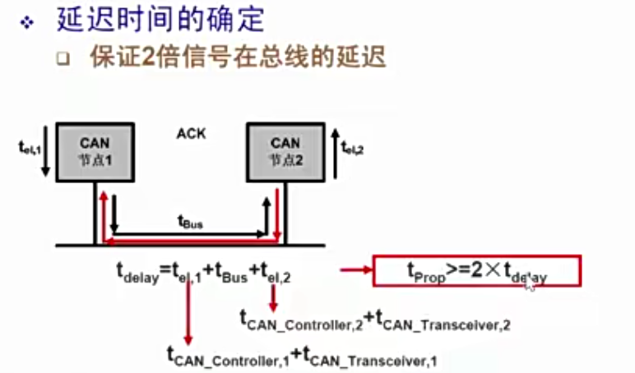

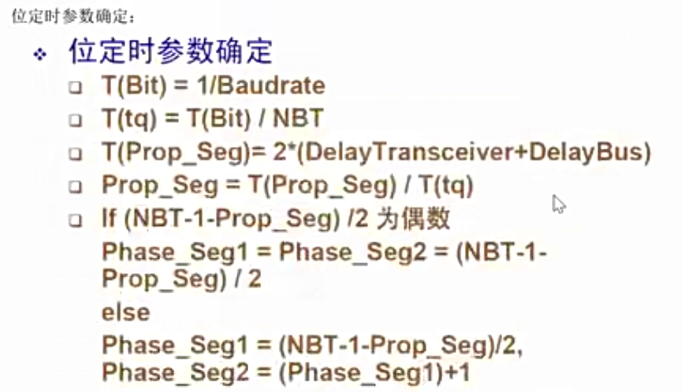

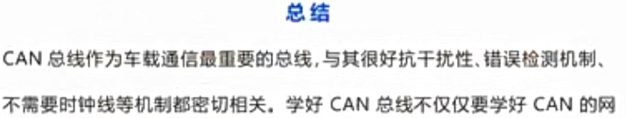

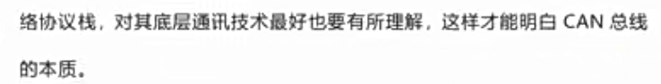

## DBC文件讲解

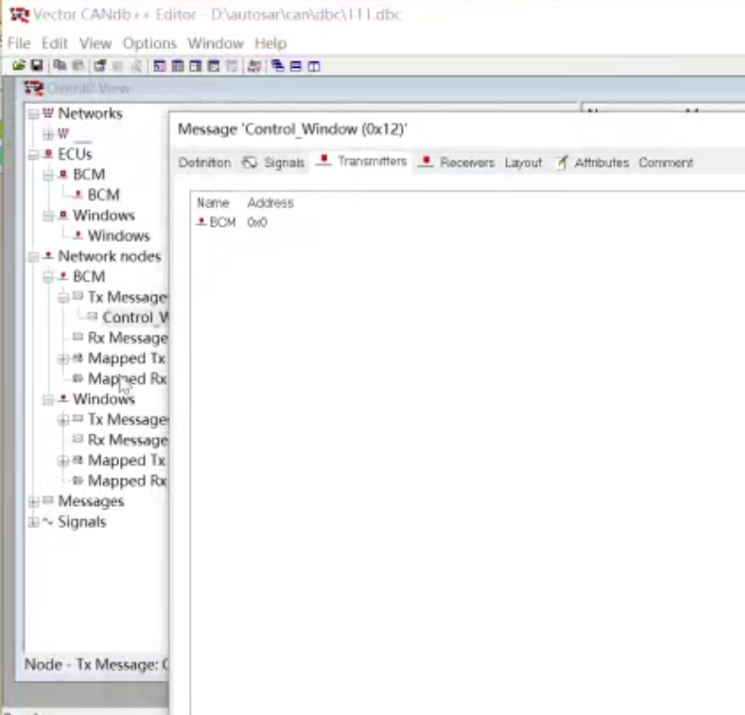

Network表示当前dbc的CAN网络节点，ECUs下的是控制器，Network nodes下BCM节点发送0x12报文。

